МУНИЦИПАЛЬНОЕ БЮДЖЕТНОЕ ОБЩЕОБРАЗОВАТЕЛЬНОЕ УЧРЕЖДЕНИЕ
СРЕДНЯЯ ОБЩЕОБРАЗОВАТЕЛЬНАЯШКОЛА
села СУЛЯЕВКИ
Ежемесячная школьная газета№2 октябрь 2023 г

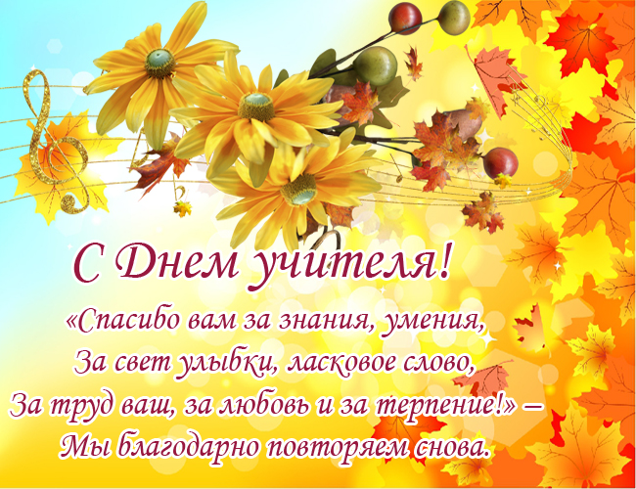

День учителя | 2 стр. | Лучшие из лучших | 7 стр.
Межрегиональный конкурс «Тургай» | 3 стр. | Автобус Победы | 8 стр.
Адель Кутуй в наших сердцах | 4 стр. | Ура каникулы | 9 стр.
Спартакиада | 5 стр. | Кино уроки России | 10 стр.
Подари книге жизнь | 6 стр. | Поделимся мыслями | 10 стр.

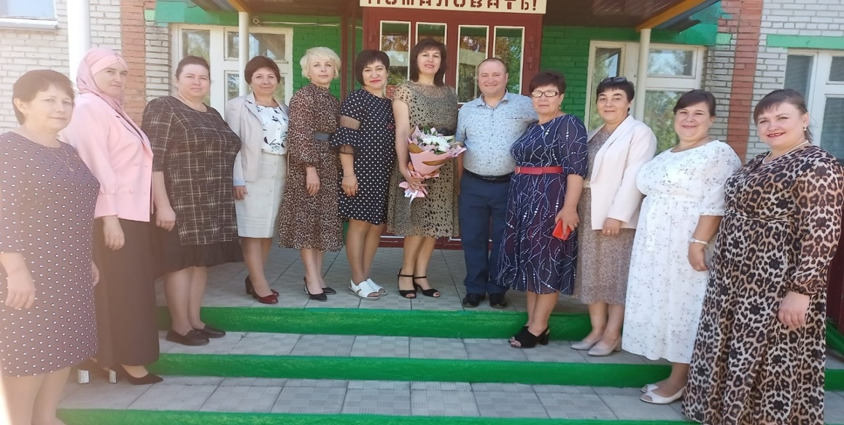
В России и по всему миру 5 октября отмечают День учителя. Этот профессиональный праздник – хороший повод, чтобы поблагодарить преподавателей за их непростой труд: обучение и помощь в воспитании детей.
Учитель – это не просто профессия, это призвание. Учитель – это надежда на то, что будущее поколение всегда будет помнить и ценить свое прошлое и улучшать будущее.
В нашей школе был организован День Самоуправления. Учителя с дублерами и учениками разошлись по кабинетам. Все волновались. Учителя с замиранием сердца следили за ходом урока, скромно приютившись за последними партами. Постепенно чувство волнения перешло в чувство восторга и гордости за своих учеников, за тех, на кого сегодня была возложена обязанность быть примером для детей, быть их наставником, быть их старшим товарищем и другом.
После уроков для виновников торжества организован праздничный концерт.
Замечательный праздничный концерт состоялся в школе. Блистали яркие, красочные и талантливые ученики. Прозвучали песни и танцы, посвященные преподавателям, много поздравительных слов.
После школьных мероприятий учащиеся 9 класса посетили семьи ветеранов педагогического труда, поздравили их и подарили небольшие подарки!
День был насыщенный и яркий. Благодарим всех наших учеников и их родителей за заботу и внимание к педагогам в этот день.

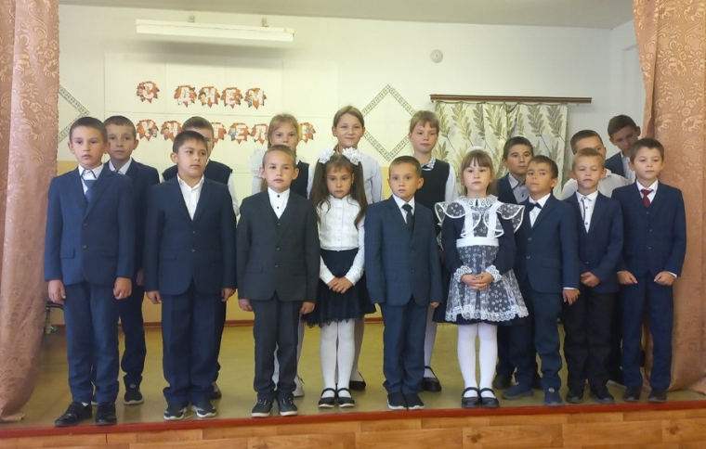
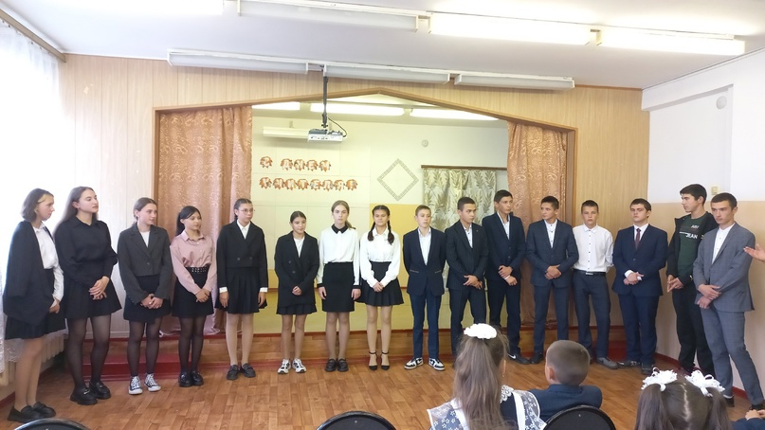

7 октября в Пензенской областной библиотеке им М.Ю.Лермонтова в рамках Межрегионального культурно-просветительского фестиваля «Территория талантов» при грантовой поддержке Правительства Пензенской области состоялся 6 юбилейный Межрегиональный конкурс «Тургай».
На конкурс было представлено более 600 работ. На финальный этап был выбран 31 победитель. В число победителей фольклорного конкурса «Тургай» вошла обучающаяся 5 класса Нигмятуллина Лилия. В номинации «Солисты, отдельные исполнители народных песен» она заняла 1 место (руководители Нигмятуллина М.Э, Мухаева Н.Д.) .Нигмятуллина Лилия была награждена Дипломом и денежной премией.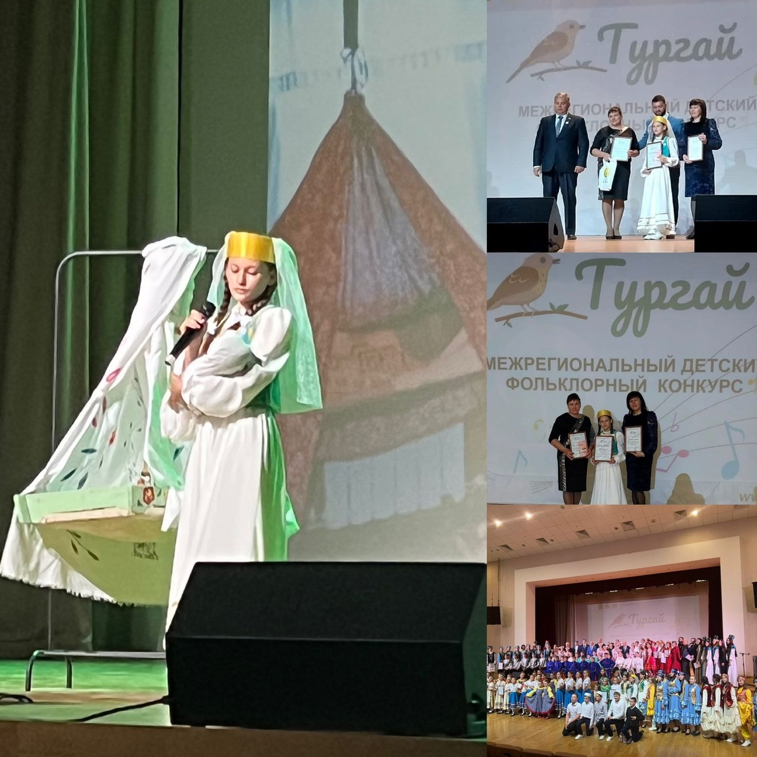

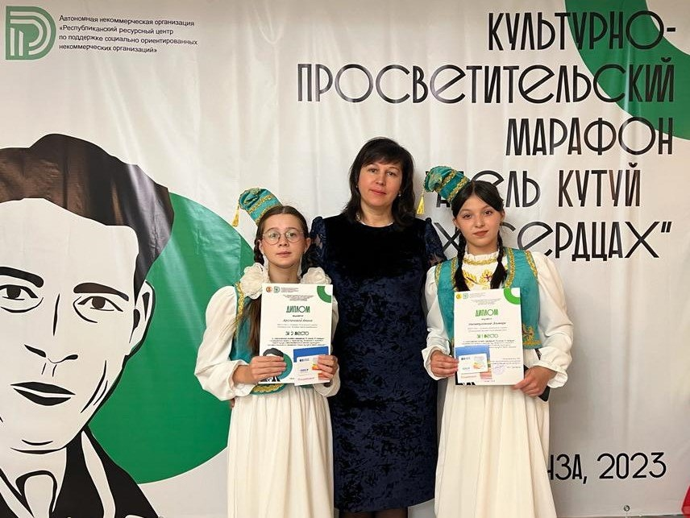
7 октября в областной библиотеке имени М.Ю.Лермонтова прошло мероприятие Литературная гостиная «Дорогами войны», посвященная творчеству известного татарского писателя АделяКутуя.
Участниками данного мероприятия были обучающиеся МБОУ СОШ села СуляевкиНигмятуллина Эльмира и Арсланова Амина, ставшие победителями онлайн-марафона. Подготовила обучающихся к мероприятию учитель родного языка и литературы Мухаева Н.Д. Обучающиеся получили Дипломы победителей и денежные вознаграждения.

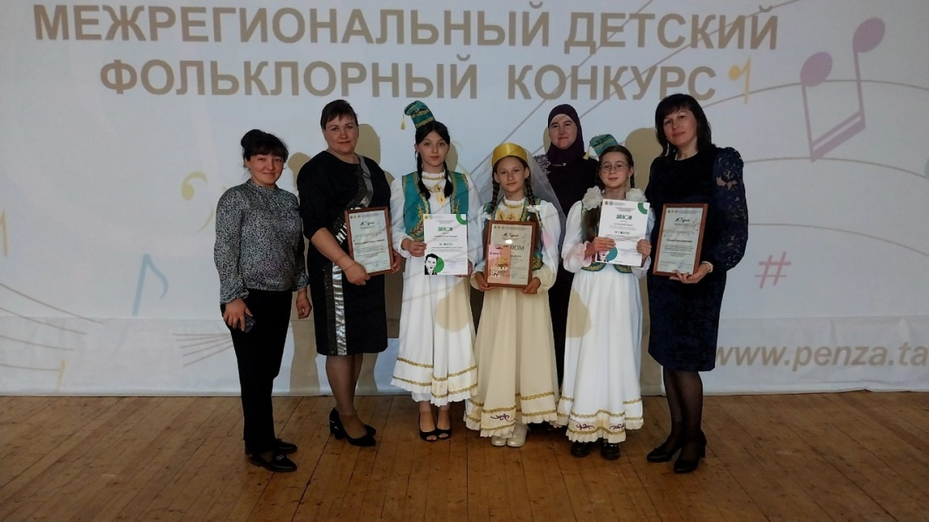

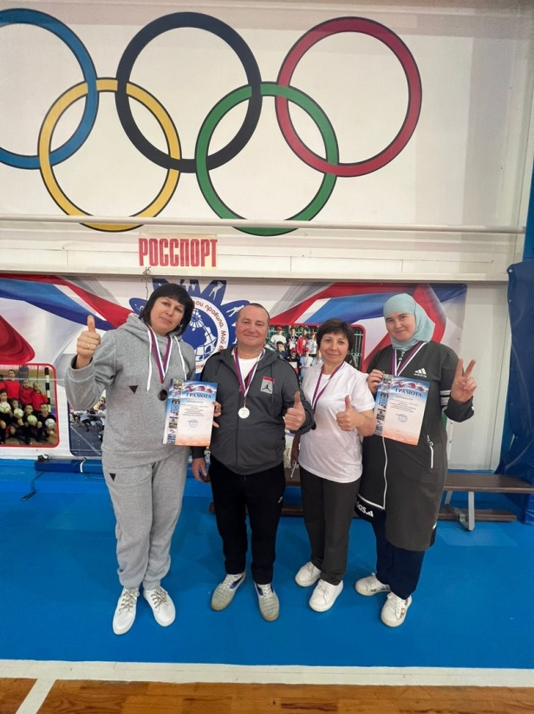
В конце сентября в Лопатинском ФОКе «Сокол» прошла Спартакиада работников образования.
Данное мероприятие проводится ежегодно с целью пропаганды Всероссийского физкультурно-спортивного комплекса «Готов к труду и обороне», здорового образа жизни среди работников образовательных учреждений, привлечения педагогических коллективов школ к систематическим занятиям физической культурой и спортом.
С приветственным словом к участникам обратилась глава Лопатинского района Ольга Николаевна Лапшина.
В программу Спартакиады вошли соревнования по прыжкам в длину с места, дартсу, поднятию туловища из положения лежа на спине и легкоатлетическая эстафета.
Победителем в общекомандном зачете Спартакиады стал коллектив школы с.Лопатино, второе место у команды школы с.Суляевки и третье- у команды школы с.Ст.Карлыган.
Победители и призеры соревнований награждены грамотами и медалями.
В составе команды МБОУ СОШ села Суляевка были Мухаева Н.Д., Арсланова Г.М., Хабибулин Ю.Т. и Янбулатова Р.М.
В общекомандном зачете заняли II место , а в соревнованиях по дартсу -I место
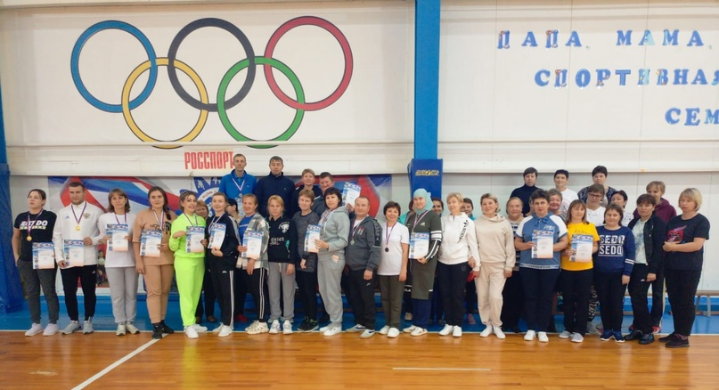

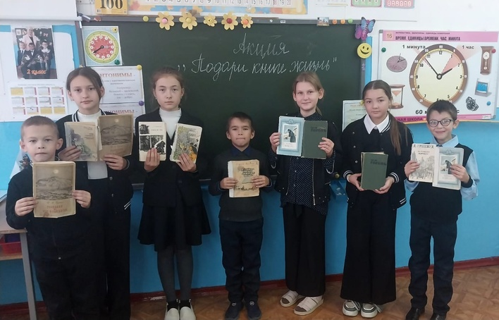
В последние дни сентября в МБОУ СОШ села Суляевки учитель Арсланова Г.М. во 2 и 5 классах провела акцию "Подари книге жизнь"
Книга - это бесценное сокровище. Из книги мы узнаем много нового, начинаем лучше учиться. Они помогают нам в самообразовании.
В честь данного праздника в школе стартовала акция «Подари книге жизнь».
Обучающиеся познакомились с правилами обращения с книгами, посмотрели мастер-классы по ремонту потрёпанных книг. Ребята узнали, что ремонтировать книги можно разными способами: с применением клея, скотча, бумаги, способом прошивки переплета. С большим интересом и энтузиазмом дети совместно с библиотекарем дали вторую жизнь старым книгам.
Обучающиеся начальных классов поработали в технике оригами. Из цветной бумаги и элементов декора они мастерили закладки для любимых книг.
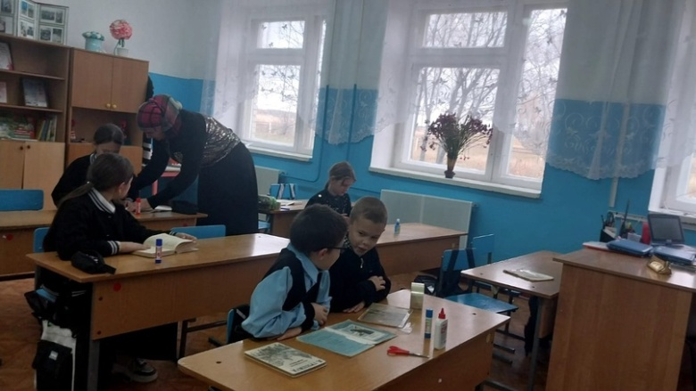
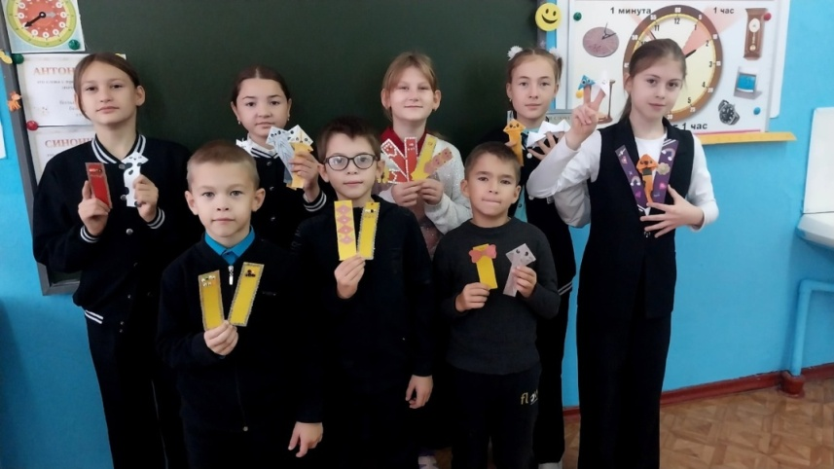

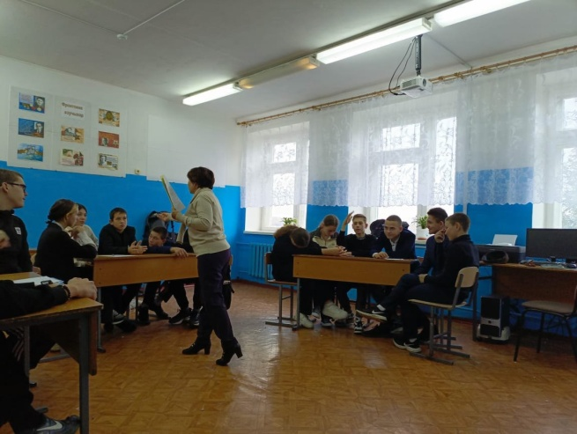
21 октября в МБОУ СОШ села Суляевки была проведена интеллектуальная игра "Лучший среди лучших!"
В игре принимали участие 7-11 классы. Мероприятие прошло динамично, живо и с азартом.
Участники игры отвечали на вопросы разного характера. Подготовка к ответу требовала эрудиции, смекалки и логического мышления.
В упорной борьбе победила дружба.
Команды показали хорошие знания, умение работать в группах. Все ребята получили удовольствие от игры и общения.
Проведение таких мероприятий позволяет раскрыть умственные и творческие способности.
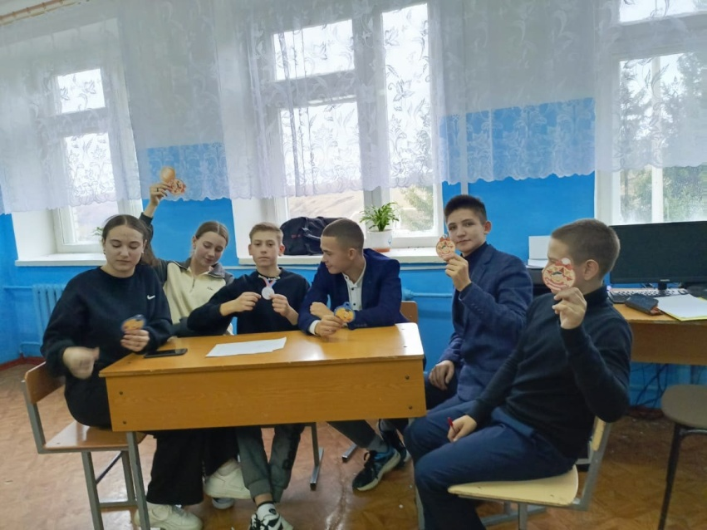

28 октября вЛопатинский район прибыл Автобус Победы "Пенза-Брест: дорога памяти и дружбы".
Учащиеся МБОУ СОШ села Суляевки посетили этот экскурсионный автобус, а также выставку находок времен Великой Отечественной войны.
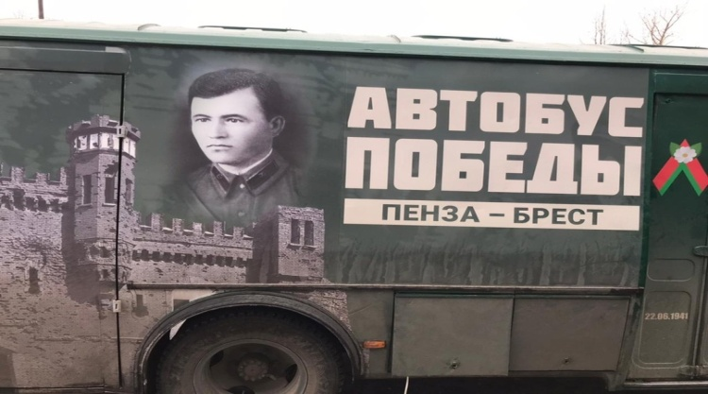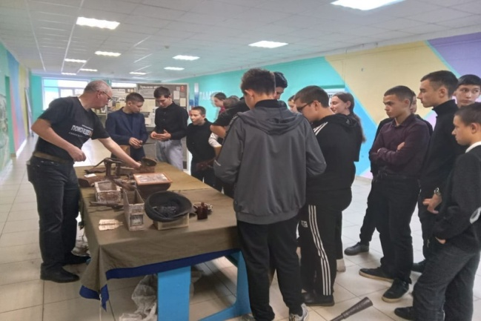

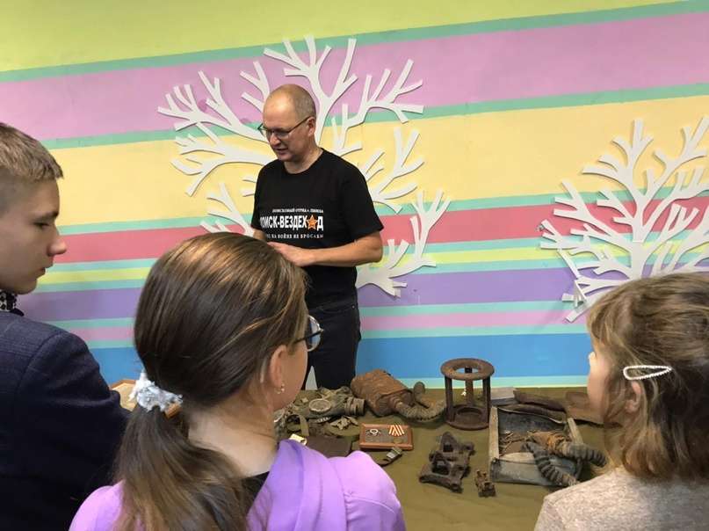

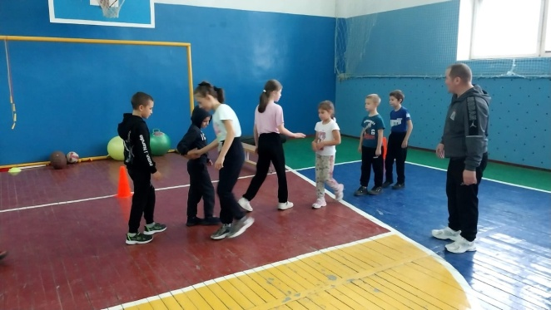
31 октября в школе прошло спортивное мероприятие «Веселые старты «Ура! Каникулы!».
Программа «Веселых стартов» была довольно насыщенной. Командам были предложены занимательные конкурсы с бегом, прыжками, эстафеты с мячами и обручами, где они смогли проявить свои спортивные, умственные способности и навыки.
Спортивный задор и желание добиться победы для своей команды захватывали детей настолько, что они не замечали происходящего вокруг.
Все старались изо всех сил прийти к финишу первыми.
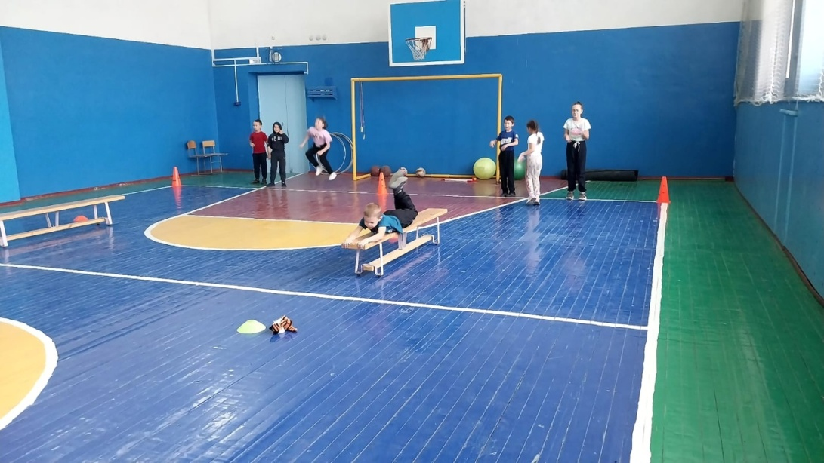
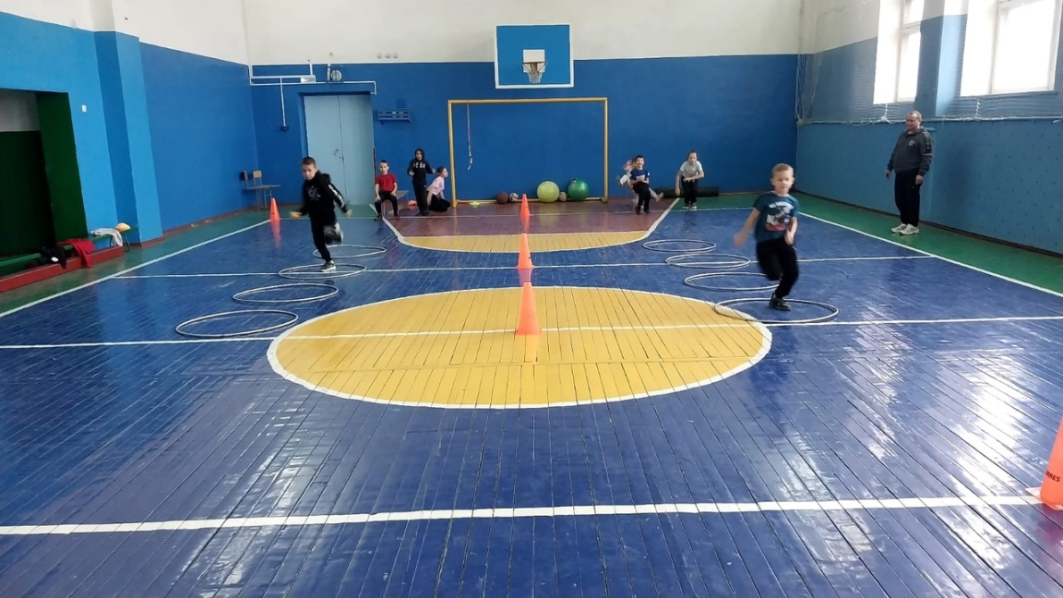

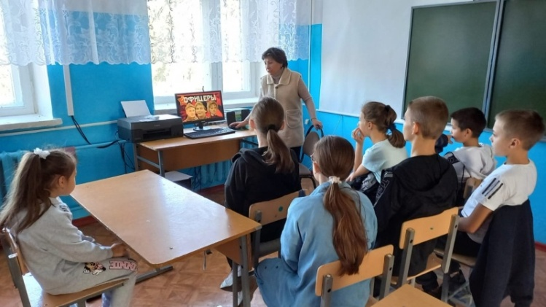
В рамках проекта "Киноуроки в школах России" в целях патриотического воспитания 1 ноября учащиеся МБОУ СОШ села Суляевки посмотрели фильм "Офицеры".
Это художественный фильм о дружбе, любви, преданности, войне; фильм о людях, которые отдают жизни своей стране.
Фильм понравился каждому ученику. Слова восхищения героями, их поступками были высказаны во время эмоционального обсуждения кинофильма.

Библиотечный урок на тему прошёл в МБОУ СОШ села Суляевки 2.11.2023г.
Учащиеся 5-7 классов в рамках проекта "Читаем на каникулах" делились своими мыслями о том, зачем нужно читать книги, чему они учат, как правильно выбирать литературу для чтения.
Учащиеся рассказали о своих любимых книгах и участвовали в викторине "Знатоки книг"
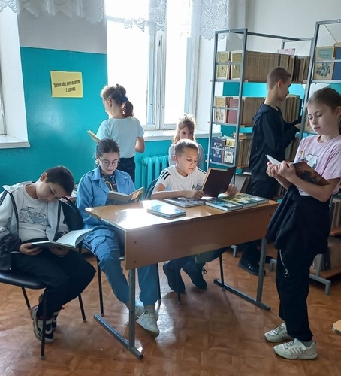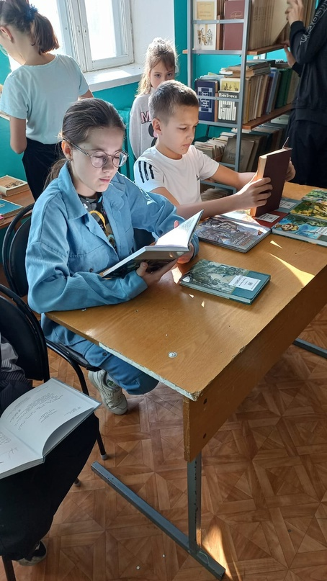
Редколлегия: Багапова А., Зайнетдинова Л.,
Фотокорреспонденты: Чаббарова Д.
Корреспонденты: Бакеева А.
Верстка: Арсланова А., Нигмятуллина Э.
Руководитель: Арсланова Гульсиня Мияссяровна

